Міністерство освіти і науки України

Національний університет «Львівська політехніка»

Кафедра ЕОМ



Звіт

до лабораторної роботи № 1

з дисципліни: «Кросплатформні програмування»

«Дослідження базових конструкцій JAVA»

Варіант – 1

Виконав:

Студент групи КІ-306

Баран В. М.

Прийняв:

Іванов Ю. С.

Львів 2023

**ЗАВДАННЯ**

1. Написати та налагодити програму на мові Java згідно варіанту. Програма має задовольняти наступним вимогам:

• програма має розміщуватися в загальнодоступному класі Lab1ПрізвищеГрупа;

• програма має генерувати зубчатий масив, який міститиме лише заштриховані області квадратної матриці згідно варіанту;

• розмір квадратної матриці і символ-заповнювач масиву вводяться з клавіатури;

• при не введені або введенні кількох символів-заповнювачів відбувається коректне переривання роботи програми;

• сформований масив вивести на екран і у текстовий файл;

• програма має володіти коментарями, які дозволять автоматично згенерувати документацію до розробленої програми.

2. Автоматично згенерувати документацію до розробленої програми.

3. Завантажити код на GitHub згідно методичних вказівок по роботі з GitHub.

4. Скласти звіт про виконану роботу з приведенням тексту програми, результату її виконання та фрагменту згенерованої документації та завантажити його у ВНС.

5. Дати відповідь на контрольні запитання.

Варіант завдання:

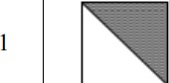

Код програми:

package org.example;  
  
import java.io.*;  
import java.util.*;  
  
*/**  
 * This class generates a square matrix with custom placeholder characters and writes the result to a file.  
 */*public class Lab1BaranKI306 {  
 public static void main(String[] args) throws FileNotFoundException {  
 int nRows; // Variable to store the size of the matrix  
 char[][] arr; // Two-dimensional array to store characters  
 String filler; // Placeholder character  
 Scanner in = new Scanner(System.*in*);  
  
 File dataFile = new File("MyFile.txt"); // File for writing the result  
 PrintWriter fout = new PrintWriter(dataFile);  
  
 System.*out*.print("Enter the size of the square matrix: ");  
 nRows = in.nextInt(); // User enters the size of the matrix  
 in.nextLine();  
  
 arr = new char[nRows][];  
  
 for (int i = 0; i < nRows; i++) {  
 arr[i] = new char[nRows - i]; // Initialize matrix rows  
 }  
  
 System.*out*.print("\nEnter a placeholder character: ");  
 filler = in.nextLine(); // User enters the placeholder character  
  
 int spacing = 0; // Initial spacing (2 spaces)  
  
 exit:  
 for (int i = 0; i < nRows; i++) {  
 for (int s = 0; s < spacing; s++) {  
 System.*out*.print(" ");  
 fout.print(" ");  
 }  
 for (int j = 0; j < nRows - i; j++) {  
 if (filler.length() == 1) {  
 arr[i][j] = (char) filler.codePointAt(0);  
 System.*out*.print(arr[i][j] + " ");  
 fout.print(arr[i][j] + " ");  
 } else if (filler.length() == 0) {  
 System.*out*.print("\nNo placeholder character entered");  
 break exit; // Exit the outer loop  
 } else {  
 System.*out*.print("\nToo many placeholder characters");  
 break exit; // Exit the outer loop  
 }  
 }  
 System.*out*.print("\n");  
 fout.print("\n");  
 spacing += 2; // Increase the spacing by 2 spaces  
 }  
  
 fout.flush();  
 fout.close();  
 }  
}

Результати роботи програми:

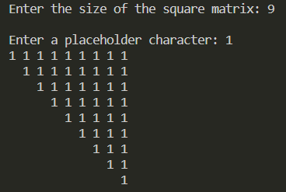

Фрагмент згенерованої документації

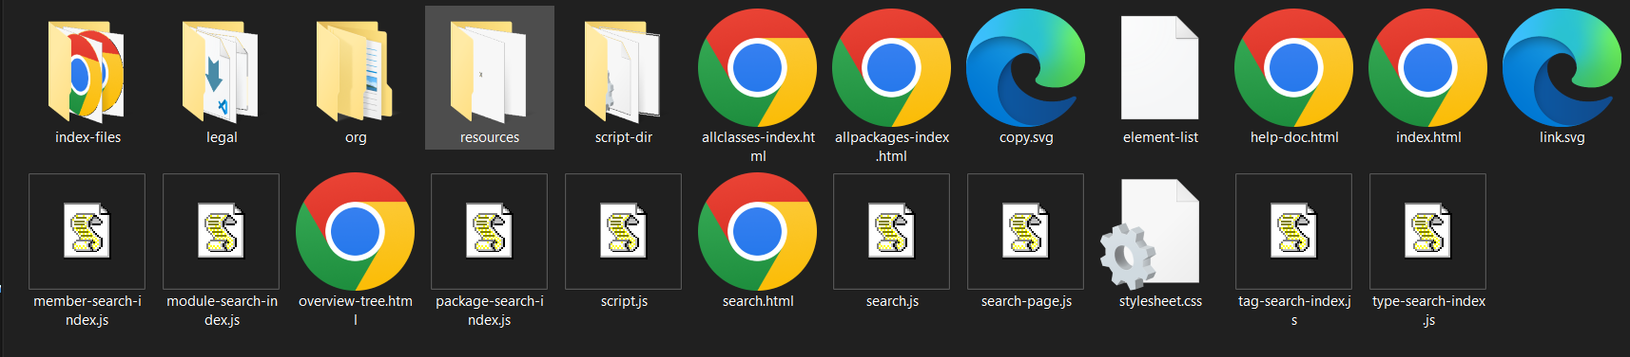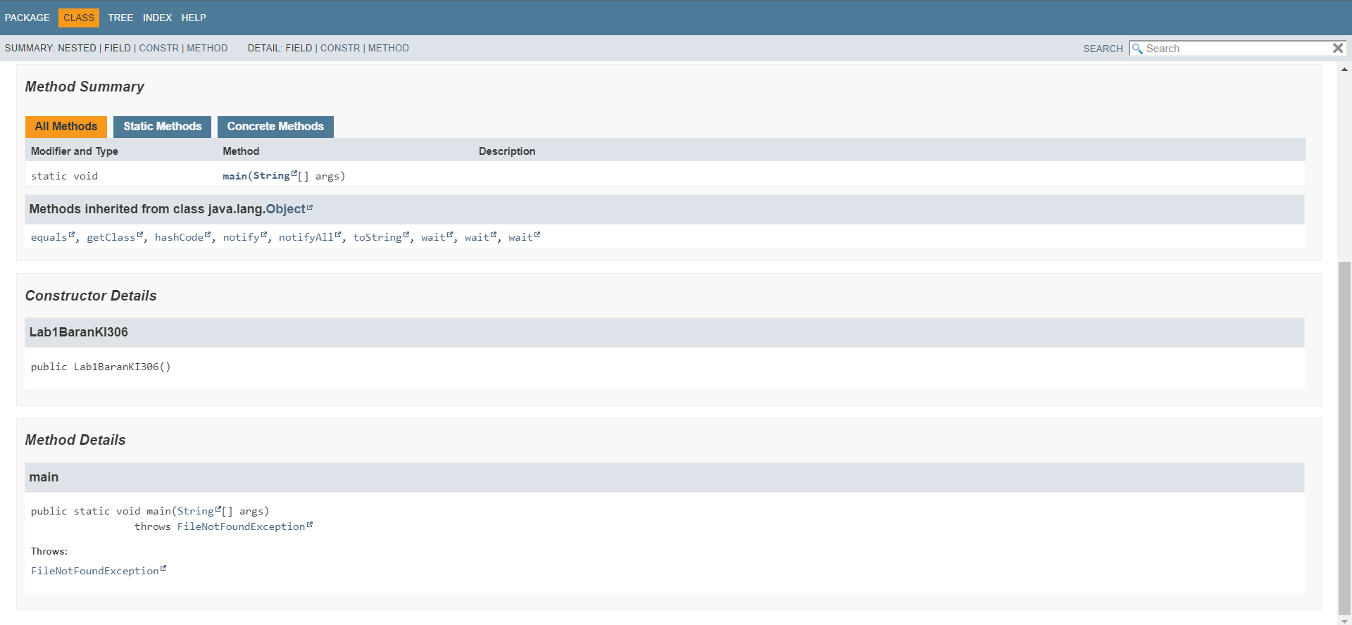

**Відповіді на контрольні запитання**

1. які дескриптори використовуються при коментуванні класів? - @class,

@author, @version, та @since

2. які дескриптори використовуються при коментуванні методів?

- @param, @return, @throws, @deprecated, та інші, що пояснюють

параметри, повернене значення, винятки, та інше.

3. як автоматично згенерувати документацію? - за допомогою коментарів з

дескрипторами та використанням інструментів, таких як JavaDoc.

4. які прості типи даних підтримує java? - цілі числа (int, byte, short, long),

числа з плаваючою комою (float, double), символи (char), та логічний тип

(boolean).

5. як оголосити змінну-масив? - тип_даних[] ім'я_масиву; наприклад: int[]

numbers;

6. які керуючі конструкції підтримує java? - if, else, switch, for, while, та dowhile.

7. в чому різниця між різними варіантами оператора for? – у синтаксисі та

специфіці використання. Наприклад, for зі звичайним лічильником

використовується для ітерації з фіксованою кількістю ітерацій, а for-each

використовується для ітерації по колекціях.

8. як здійснити ввід з консолі? – Для вводу з консолі використовують клас

Scanner, наприклад: Scanner scanner = new Scanner(System.in);

9. як здійснити ввід з текстового файлу? Для вводу з текстового файлу

використовують клас FileReader або Scanner, наприклад: Scanner fin = new

Scanner(File("MyFile.txt"));

10. як здійснити запис у текстовий файл? Для запису у текстовий файл можна

використовувати клас PrintWriter, наприклад: PrintWriter fout = new PrintWriter ("MyFile.txt");

**Висновок:** під час виконання цієї лабораторної роботи я ознайомилась з базовими конструкціями мови Java та оволоділа навичками написання й автоматичного документування простих консольних програм мовою Java.